 **Compte Rendu TP5**

**GRAGLIA**

**Valentin**

**TD3 – TP5**

Durant le TP n°3, j’avais écrit les différents codes permettant de créer les tables, ainsi que pour l’insertion des occurrences dans ces tables.

J’avais donc crée deux fichiers :

1. 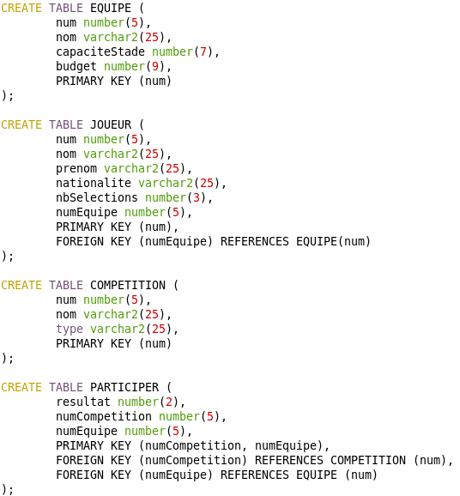Création des tables :
2. 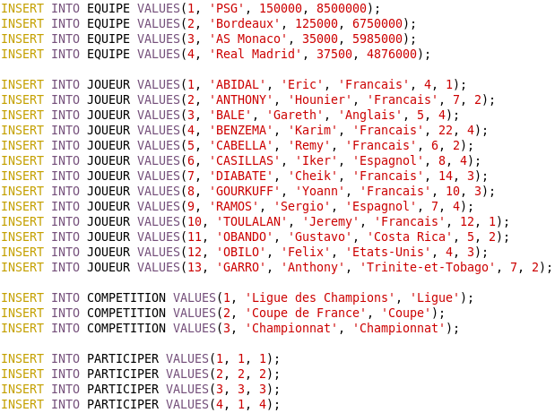Insertion des occurrences :

Afin de pouvoir répondre à la question 8, j’ai mis à jour une occurrence :

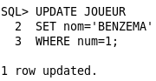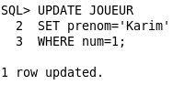

&

**Requêtes :**

1. Afficher la capacité du stade le plus petit.

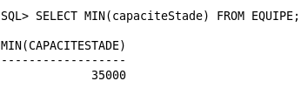

1. Afficher le budget le plus important :

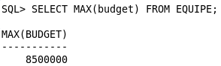

1. Afficher la liste des joueurs (nom, prénom) triée par ordre alphabétique :

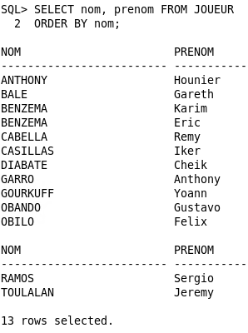

1. Afficher la liste des équipes (nom, capacité) triée par capacité de stade :

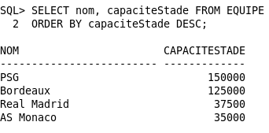

1. Afficher le nombre de joueurs par équipe (je rajoute ORDER BY numEquipe pour afficher les équipes dans l’ordre) :

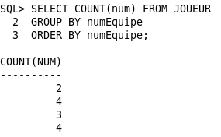

1. Afficher la liste des équipes (nom) encore qualifiées pour une compétition donnée :

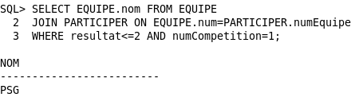

1. Afficher le classement d’une compétition donnée (rang, nom équipe) :

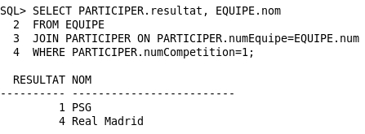

1. Afficher la liste des joueurs (nom, prénom) ayant un ou plusieurs homonymes :

